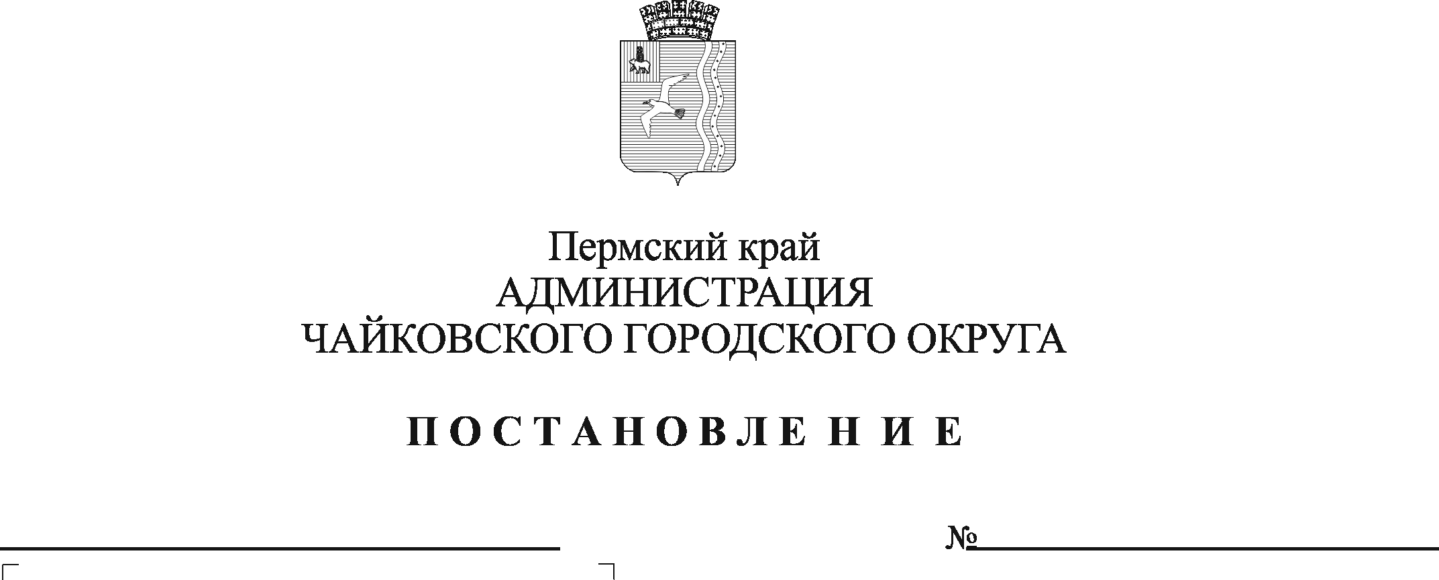
О внесении изменений в административный регламент предоставления муниципальной услуги «Установка информационной вывески, согласование дизайн-проекта размещения вывески», утвержденный постановлением администрации Чайковского городского округа от 14.01.2021 № 27

В соответствии с Федеральным законом от 6 октября 2003 г. № 131-ФЗ «Об общих принципах организации местного самоуправления в Российской Федерации», Федеральным законом от 27 июля 2010 г. № 210-ФЗ «Об организации предоставления государственных и муниципальных услуг», на основании Устава Чайковского городского округа

ПОСТАНОВЛЯЮ:
1. Внести в административный регламент предоставления муниципальной услуги «Установка информационной вывески, согласование дизайн-проекта размещения вывески», утвержденный постановлением администрации Чайковского городского округа от 14 января 2021 г. № 27 (в редакции постановлений от 31.03.2021 г. № 291, от 12.10.2021 № 1036, от 10.01.2022 № 3, от 24.08.2022 № 912), следующие изменения:
1.1. в разделе 2:
1.1.1. в пункте 2.6.1. слова «22 календарных дня» заменить словами «24 календарных дня»;
1.1.2. после пункта 2.6.5 дополнить пунктом 2.6.6 следующего содержания:
«2.6.6. Срок для отказа в предоставлении муниципальной услуги по причине предоставления неполного пакета документов заявителем составляет 3 рабочих дня.»;
1.1.3. после пункта 2.16.3 дополнить пунктом 2.16.4 следующего содержания:
«2.16.4. предоставление неполного пакета документов заявителем»;
  - в разделе 3:
1.2.1. пункт 3.4.4 дополнить абзацем третьим следующего содержания:
«Срок для отказа в предоставлении муниципальной услуги в соответствии с пунктом 2.16.4 составляет 3 рабочих дня.»
1.2.2. в пункте 3.5.5 слова «пять календарных дней» заменить словами «три рабочих дня».
2. Опубликовать постановление в газете «Огни Камы» и разместить его на официальном сайте администрации Чайковского городского округа.
3. Постановление вступает в силу после его официального опубликования.

Глава городского округа-
глава администрации
Чайковского городского округа Ю.Г. Востриков

